西安市阎良经济开发区管理委员会
2019年度部门决算

保密审查情况：可以公开

部门主要负责人审签情况：

目录

第一部分 部门概况
一、部门主要职责及内设机构
二、部门决算单位构成
三、部门人员情况
第二部分 2019年度部门决算表
一、收入支出决算总表
二、收入决算总表
三、支出决算总表
四、财政拨款收入支出决算总表
五、一般公共预算财政拨款支出决算表
六、一般公共预算财政拨款基本支出决算表
七、一般公共预算财政拨款“三公”经费及会议费、培训费支出决算表
八、政府性基金预算财政拨款收入支出决算表
第三部分 2019年度部门决算情况说明
一、收入支出决算总体情况说明
二、收入决算情况说明
三、支出决算情况说明
四、财政拨款收入支出决算总体情况说明
五、一般公共预算财政拨款支出决算情况说明
（一）财政拨款支出决算总体情况说明
（二）财政拨款支出决算具体情况说明
六、一般公共预算财政拨款基本支出决算情况说明
七、一般公共预算财政拨款“三公”经费及会议费、培训费支出决算情况说明
（一）“三公”经费财政拨款支出决算总体情况说明
（二）“三公”经费财政拨款支出决算具体情况说明
（三）培训费支出情况说明
（四）会议费支出情况说明
八、政府性基金预算财政拨款收入支出情况说明
九、国有资本经营财政拨款收入支出情况说明
十、预算绩效情况说明
（一）预算绩效管理工作开展情况说明
（二）部门决算中项目绩效自评结果
（三）部门决算中整体支出绩效自评结果
十一、其他重要事项说明
（一）机关运行经费支出情况说明
（二）政府采购支出情况说明
（三）国有资产占用及购置情况说明
第四部分 专业名词解释

- 部门概况
一、部门主要职责及内设机构
（一）主要职责
西安市阎良经济开发区管理委员会是阎良区政府直属事业单位，参照公务员管理，受区政府委托，全面负责阎良经济开发区产业开发和行政管理工作，按照开发区总体规划，负责区内土地开发、利用和管理；组织实施区内各项基本建设工程，按授权依法审批、审核和管理外商投资项目、技术引进项目及其他事务，进区企业的开办审批及管理。
1、贯彻国家和上级政府的法规政策，按照区委、区政府的要求，全面负责开发区的建设和管理工作，完成经济目标任务。
2、拟定开发区发展规划，大力开展招商引资，审查批准开发区的投资项目，努力做好为入区企业的全方位服务，加强协调和监督指导工作。
3、依照城市总体规划编制好开发区总体规划，负责开发区基础设施和公用设施的建设和管理，不断完善投资环境。
4、按照有关土地法规政策做好开发区土地使用权的出让和管理工作。
5、做好来信来访工作，加强社会治安综合治理，确保开发区治安稳定。开展开发区发展研究工作，不断优化企业发展的外部环境。
6、完成区政府交办的其它任务。
（二）内设机构
本单位属于参照公务员法管理的事业单位，一级预算单位，设有5个内设机构，分别为：综合部、经济发展部、招商部、规划建设部和园区建设发展部。
二、部门决算单位构成
纳入2019年度本部门决算编制范围的单位共1个，属于一级预算单位。
三、部门人员情况
截止2018年底，本部门人员编制15人，参照管理的事业编制15人；实有人员12人:其中事业参公11人、工勤1人。单位管理的离退休人员1人。

第二部分 2019年度部门决算表
序号 | 内容 | 是否  空表 | 表格为空的理由
表1 | 收入支出决算总表 | 否
表2 | 收入决算表 | 否
表3 | 支出决算表 | 否
表4 | 财政拨款收入支出决算总表 | 否
表5 | 一般公共预算财政拨款支出决算表（按功能分类科目） | 否
表6 | 一般公共预算财政拨款基本支出决算表 （按经济分类科目） | 否
表7 | 一般公共预算财政拨款“三公”经费及会议费、培训费支出决算表 | 否
表8 | 政府性基金预算财政拨款收入支出决算表 | 是 | 本年度无政府性基金收入

收入支出决算总表
公开01表
编制部门：西安市阎良经济开发区管理委员会 金额单位：万元
收 入 |  | 支 出
项 目 | 决算数 | 项目 | 决算数
1、一般公共预算财政拨款 | 663.95 | 1、一般公共服务支出
2、政府性基金预算财政拨款 |  | 2、外交支出
3、国有资本经营预算财政拨款 |  | 3、国防支出
4、上级补助收入 |  | 4、公共安全支出
5、事业收入 |  | 5、教育支出
6、经营收入 |  | 6、科学技术支出
7、附属单位上缴收入 |  | 7、文化旅游体育与传媒支出
8、其他收入 |  | 8、社会保障和就业支出 | 17.21
 |  | 9、卫生健康支出
 |  | 10、节能环保支出
 |  | 11、城乡社区支出
 |  | 12、农林水支出
 |  | 13、交通运输支出
 |  | 14、资源勘探信息等支出 | 642.68
 |  | 15、商业服务业等支出
 |  | 16、金融支出
 |  | 17、援助其他地区支出
 |  | 18、自然资源海洋气象等支出
 |  | 19、住房保障支出
 |  | 20、粮油物资储备支出
 |  | 21、灾害防治及应急管理支出
 |  | 22、其他支出
本年收入合计 | 663.95 | 本年支出合计 | 663.95
用事业基金弥补收支差额 |  | 结余分配
年初结转和结余 |  | 年末结转和结余
收入总计 | 663.95 | 支出总计 | 663.95
注：本表反映部门本年度的总收支和年末结转结余情况。本表金额转换为万元时，因四舍五入可能存在尾差。

收入决算表
公开02表
编制部门：西安市阎良经济开发区管理委员会 金额单位：万元
项目 |  | 本年收入合计 | 财政拨款收入 | 上级补助收入 | 事业收入 |  | 经营收入 | 附属单位上缴收入 | 其他收入
功能分类科目编码 | 科目名称
 |  |  |  |  | 小计 | 其中：教育收费 | 经营收入 | 附属单位上缴收入 | 其他收入
合计 |  | 663.95 | 663.95 | 0.00 | 0.00 | 0.00 | 0.00 | 0.00 | 0.00
208 | 社会保障和就业支出 | 17.21 | 17.21 | 0.00 | 0.00 | 0.00 | 0.00 | 0.00 | 0.00
20805 | 行政事业单位离退休 | 17.21 | 17.21 | 0.00 | 0.00 | 0.00 | 0.00 | 0.00 | 0.00
2080505 | 机关事业单位基本养老保险缴费支出 | 17.21 | 17.21 | 0.00 | 0.00 | 0.00 | 0.00 | 0.00 | 0.00
210 | 卫生健康支出 | 4.06 | 4.06 | 0.00 | 0.00 | 0.00 | 0.00 | 0.00 | 0.00
21011 | 行政事业单位医疗 | 4.06 | 4.06 | 0.00 | 0.00 | 0.00 | 0.00 | 0.00 | 0.00
2101101 | 行政单位医疗 | 4.06 | 4.06 | 0.00 | 0.00 | 0.00 | 0.00 | 0.00 | 0.00
215 | 资源勘探信息等支出 | 642.68 | 642.68 | 0.00 | 0.00 | 0.00 | 0.00 | 0.00 | 0.00
21508 | 支持中小企业发展和管理支出 | 642.68 | 642.68 | 0.00 | 0.00 | 0.00 | 0.00 | 0.00 | 0.00
2150801 | 行政运行 | 227.68 | 227.68 | 0.00 | 0.00 | 0.00 | 0.00 | 0.00 | 0.00
2150802 | 一般行政管理事务 | 415.00 | 415.00 | 0.00 | 0.00 | 0.00 | 0.00 | 0.00 | 0.00

注：本表反映部门本年度取得的各项收入情况。本表金额转换为万元时，因四舍五入可能存在尾差。

支出决算表
公开03表
编制部门：西安市阎良经济开发区管理委员会 金额单位：万元
项目 |  | 本年支出合计 | 基本支出 | 项目支出 | 上缴上级支出 | 经营支出 | 对附属单位补助支出
功能分类科目编码 | 科目名称
合计 |  | 663.95 | 248.95 | 415.00 | 0.00 | 0.00 | 0.00
208 | 社会保障和就业支出 | 17.21 | 17.21 | 0.00 | 0.00 | 0.00 | 0.00
20805 | 行政事业单位离退休 | 17.21 | 17.21 | 0.00 | 0.00 | 0.00 | 0.00
2080505 | 机关事业单位基本养老保险缴费支出 | 17.21 | 17.21 | 0.00 | 0.00 | 0.00 | 0.00
210 | 卫生健康支出 | 4.06 | 4.06 | 0.00 | 0.00 | 0.00 | 0.00
21011 | 行政事业单位医疗 | 4.06 | 4.06 | 0.00 | 0.00 | 0.00 | 0.00
2101101 | 行政单位医疗 | 4.06 | 4.06 | 0.00 | 0.00 | 0.00 | 0.00
215 | 资源勘探信息等支出 | 642.68 | 227.68 | 415.00 | 0.00 | 0.00 | 0.00
21508 | 支持中小企业发展和管理支出 | 642.68 | 227.68 | 415.00 | 0.00 | 0.00 | 0.00
2150801 | 行政运行 | 227.68 | 227.68 | 0.00 | 0.00 | 0.00 | 0.00
2150802 | 一般行政管理事务 | 415.00 | 0.00 | 415.00 | 0.00 | 0.00 | 0.00

注：本表反映部门本年度各项支出情况。本表金额转换为万元时，因四舍五入可能存在尾差。

财政拨款收入支出决算总表
公开04表
编制部门：西安市阎良经济开发区管理委员会 金额单位：万元
收入 |  | 支出
项 目 | 决算数 | 项目 | 合计 | 一般公共预算财政拨款 | 政府性基金预算财政拨款
本年收入合计 | 663.95 | 本年支出合计 | 663.95 | 663.95
年初财政拨款结转和结余 |  | 年末财政拨款  结转和结余
一、一般公共预
算财政拨款
二、政府性基金预
算财政拨款
收入总计 | 663.95 | 支出总计 | 663.95 | 663.95

注：本表反映部门本年度一般公共预算财政拨款和政府性基金预算财政拨款的总收支和年末结转结余情况。本表金额转换为万元时，因四舍五入可能存在尾差。

一般公共预算财政拨款支出决算表（按功能分类科目）
公开05表
编制部门：西安市阎良经济开发区管理委员会 金额单位：万元
项目 |  | 本年支出合计 | 基本支出 |  |  | 项目支出 | 备注
功能分类科目编码 | 科目名称 | 本年支出合计 | 小计 | 人员经费 | 公用经费 | 项目支出 | 备注
合计 |  | 663.95 | 248.95 | 229.04 | 19.91 | 415.00
208 | 社会保障和就业支出 | 17.21 | 17.21 | 17.21 | 0.00 | 0.00
20805 | 行政事业单位离退休 | 17.21 | 17.21 | 17.21 | 0.00 | 0.00
2080505 | 机关事业单位基本养老保险缴费支出 | 17.21 | 17.21 | 17.21 | 0.00 | 0.00
210 | 卫生健康支出 | 4.06 | 4.06 | 4.06 | 0.00 | 0.00
21011 | 行政事业单位医疗 | 4.06 | 4.06 | 4.06 | 0.00 | 0.00
2101101 | 行政单位医疗 | 4.06 | 4.06 | 4.06 | 0.00 | 0.00
215 | 资源勘探信息等支出 | 642.68 | 227.68 | 207.77 | 19.91 | 415.00
21508 | 支持中小企业发展和管理支出 | 642.68 | 227.68 | 207.77 | 19.91 | 415.00
2150801 | 行政运行 | 227.68 | 227.68 | 207.77 | 19.91 | 0.00
2150802 | 一般行政管理事务 | 415.00 | 0.00 | 0.00 | 0.00 | 415.00

注：本表反映部门本年度一般公共预算财政拨款实际支出情况。本表金额转换为万元时，因四舍五入可能存在尾差。

一般公共预算财政拨款基本支出决算表（按经济分类科目）
公开06表
编制部门：西安市阎良经济开发区管理委员会 金额单位：万元
项目 |  | 本年支出合计 | 人员经费 | 公用经费 | 备注
经济分类科目编码 | 科目名称
合计 |  | 248.95 | 229.04 | 19.91
301 | 工资福利支出 | 209.75 | 209.75 | 0.00
30101 | 基本工资 | 109.33 | 109.33 | 0.00
30102 | 津贴补贴 | 4.07 | 4.07 | 0.00
30103 | 奖金 | 51.05 | 51.05 | 0.00
30108 | 机关事业单位基本养老保险缴费 | 17.21 | 17.21 | 0.00
30109 | 职业年金缴费 | 2.74 | 2.74 | 0.00
30110 | 职工基本医疗保险缴费 | 5.22 | 5.22 | 0.00
30113 | 住房公积金 | 20.13 | 20.13 | 0.00
302 | 商品和服务支出 | 19.91 | 0.00 | 19.91
30201 | 办公费 | 1.67 | 0.00 | 1.67
30202 | 印刷费 | 0.37 | 0.00 | 0.37
30205 | 水费 | 0.44 | 0.00 | 0.44
30206 | 电费 | 3.57 | 0.00 | 3.57
30211 | 差旅费 | 0.57 | 0.00 | 0.57
30213 | 维修(护)费 | 0.57 | 0.00 | 0.57
30216 | 培训费 | 0.14 | 0.00 | 0.14
30239 | 其他交通费用 | 12.58 | 0.00 | 12.58
303 | 对个人和家庭的补助 | 19.29 | 19.29 | 0.00
30304 | 抚恤金 | 19.29 | 19.29 | 0.00

注：本表反映部门本年度一般公共预算财政拨款基本支出明细情况。本表金额转换为万元时，因四舍五入可能存在尾差。

一般公共预算财政拨款“三公”经费
及会议费、培训费支出决算表
公开07表
编制部门：西安市阎良经济开发区管理委员会 金额单位：万元
项目 | 一般公共预算财政拨款安排的“三公”经费 |  |  |  |  |  | 会议费 | 培训费
项目 | 小计 | 因公出国（境）费用 | 公务接待费 | 公务用车购置及运行维护费 |  |  | 会议费 | 培训费
 |  |  |  | 小计 | 公务用车购置费 | 公务用车运行维护费 | 会议费 | 培训费
项目 | 1 | 2 | 3 | 4 | 5 | 6 | 7 | 8
预算数 | 0.99 | 0 | 0.99 | 0 | 0 | 0 | 0.26 | 0
决算数 | 0 | 0 | 0 | 0 | 0 | 0 | 0 | 0.14
注：本表反映部门本年度一般公共预算财政拨款“三公”经费、会议费、培训费的预算数和实际支出。预算数为调整预算数。本表金额转换为万元时，因四舍五入可能存在尾差。

政府性基金预算财政拨款收入支出决算表
公开08表
编制部门：西安市阎良经济开发区管理委员会 金额单位：万元
项 目 |  | 年初结转和结余 | 本年收入 | 本年支出 |  |  | 年末结转和结余
功能分类科目编码 | 科目名称 | 年初结转和结余 | 本年收入 | 小计 | 基本支出 | 项目支出 | 年末结转和结余
合计
注：本表反映部门本年度政府性基金预算财政拨款收入支出及结转和结余情况。本表金额转换为万元时，因四舍五入可能存在尾差。

第三部分 2019年度部门决算情况说明

一、收入支出决算总体情况说明
1.2019年度总收入为663.95万元，较上年减少8770.96万元，主要原因是项目支出减少（主要减少支出为城乡社区支出）。
2.2019年度总支出为663.95万元，较上年减少8930.96万元，主要原因是项目支出减少。

单位：万元

二、收入决算情况说明
2019年度收入合计663.95万元，其中：财政拨款收入663.95万元，占100%；

三、支出决算情况说明
2019年度支出合计663.95万元，其中：基本支出248.95万元，占37%；项目支出415万元，占63%。

四、财政拨款收入支出决算总体情况说明
1.2019年度财政拨款收入为663.95万元，较上年减少8770.96万元，主要原因是项目支出减少（主要减少支出为城乡社区支出）。
2.2019年度财政拨款支出为663.95万元，较上年减少8930.96万元，主要原因是项目支出减少。

单位：万元

五、一般公共预算财政拨款支出决算情况说明
（一）财政拨款支出决算总体情况说明。
2019年度财政拨款支出663.95万元，占本年支出合计的100%。与上年相比，财政拨款支出减少8930.96万元，减少93.08%，主要原因是专项支出减少。

（二）财政拨款支出决算具体情况说明。
2019年度财政拨款支出年初预算为133.19万元，支出决算为663.95万元，完成年初预算的498%，主要原因是年中追加专项经费415万元。按照政府功能分类科目，其中：
1.社会保障就业支出（类）行政事业单位离退休（款）机关事业单位基本养老保险缴费支出（项）。
年初预算为0万元，支出决算为17.21万元，主要是因为年初预算中未单列养老保险缴费。
2. 卫生健康支出（类）行政事业单位医疗（款）行政单位医疗（项）。
年初预算为0万元，支出决算为4.06万元，主要原因是年初预算未单列医疗保险缴费。
3.资源勘探信息等支出（类）支持中小企业发展和管理支出（款）行政运行（项）。
年初预算为133.19万元，支出决算为227.68万元，完成年初预算的171%。主要原因是因为人员增加相应的工资等增加。
4.资源勘探信息等支出（类）支持中小企业发展和管理支出（款）一般行政管理事务（项）。
年初预算为0万元，支出决算为415万元，主要是因为年中追加高科路等3个专项经费415万元。
六、一般公共预算财政拨款基本支出决算情况说明
2019年度一般公共预算财政拨款基本支出248.95万元，包括：人员经费支出229.04万元和公用经费支出19.91万元。
人员经费229.04万元，主要包括基本工资109.33万元，津贴补贴4.07万元，奖金51.05万元，机关事业单位基本养老保险缴费17.21万元，职业年金缴费2.74万元，职工基本医疗保险缴费5.22万元，住房公积金20.13万元，对个人和家庭的补助19.29万元。
公用经费1991万元，主要包括办公费1.67万元，印刷费0.37万元，水费0.44万元，电费3.57万元，差旅费0.57万元，维修(护)费0.57万元，培训费0.14万元，其他交通费用12.58万元。
七、一般公共预算财政拨款“三公”经费及会议费、培训费支出决算情况说明
（一）“三公”经费财政拨款支出决算总体情况说明。
2019年度我单位无“三公”经费财政拨款支出
（二）培训费支出情况说明。
2019年度培训费预算为0万元，支出决算为0.14万元。
（四）会议费支出情况说明。
2019年度我单位无会议费支出。
八、政府性基金预算财政拨款收入支出情况说明
2019年度，本部门无政府性基金决算收支，并已公开空表
九、国有资本经营财政拨款收入支出情况说明
2019年度，本部门无国有资本经营决算拨款收支。
十、预算绩效情况说明
（一）预算绩效管理工作开展情况说明。
根据预算绩效管理要求，本部门组织对2019年一般公共预算3个项目支出开展了绩效自评，其中，一级项目3个，共涉及资金415万元，占一般公共预算项目支出总额的100%；。
本部门组织对2019年度部门整体进行了绩效自评，涉及资金415万元。
（二）部门决算中项目绩效自评结果。
年初我单位未做项目预算，没有预算项目绩效自评。
（三）部门决算中整体支出绩效自评结果。
根据年初设定的绩效目标，本部门整体2019年度整体自评得分95分。全年预算数133.19万元，执行数663.95万元，
完成预算的498%。
主要产出和效果：经济开发区全面贯彻落实党的十九大、十九届四中全会及中央经济工作会议精神，聚焦追赶超越定位和“五个扎实”要求，紧盯打造中国航空城2.0版目标，加快“一环五片区之南部航空产业聚集区”建设，坚持“一年打基础、二年求突破、五年冲百亿”为统揽，围绕招商引资、经济发展和项目建设三大主线，强基础、促转型、优环境、树形象，凝心聚力抓经济，千方百计广招商，推动了园区建设发展迈上新台阶
主要工作绩效是：全年包装储备项目10个，进行自主招商活动5次；成功引进智能机器人生产、发动机研发制造、汽车底盘零部件配套生产、CL建筑体系装配建筑节能墙体材料产业化基地、电锅炉生产、电子材料（覆铜板）生产中心及西安众诚汽车零部件有限公司7个项目，概算总投资约4.4亿元。昇兴易拉罐包装生产项目一条生产线已投产，另一条生产线正在进行设备调试。飞机碳刹车盘项目已完成设备的安装调试。龙记观园项目已完成10#、12#、13#、14#楼体的外墙涂料工程，11#楼体竣工。缤纷置业幸福里项目已完成住宅楼地基处理等建设任务。园区基础设施配套项目已完成全部建设内容并投入使用。
下一步改进措施：按照区委十一届七次全会安排部署，聚焦落实全市“十项重点工作”，紧紧围绕“一环五片区之南部航空产业聚集区”发展布局，坚持“六强”工作思路，推动经济开发区高质量、创新发展。

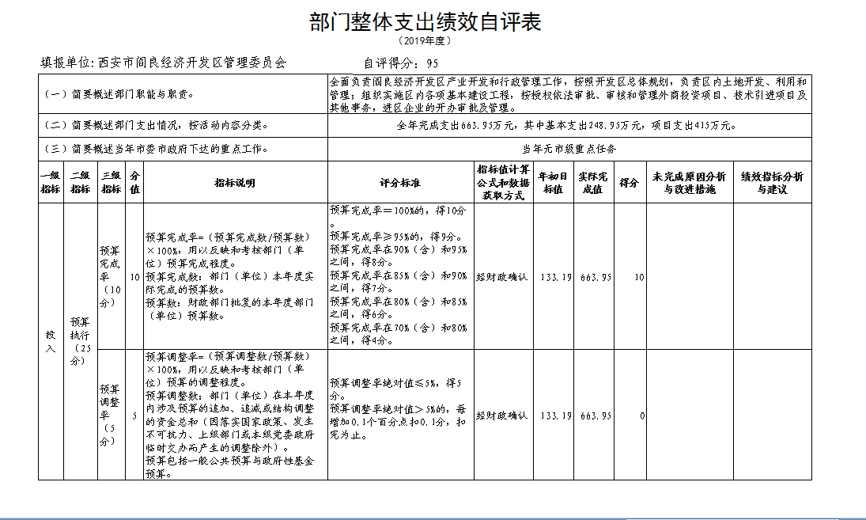
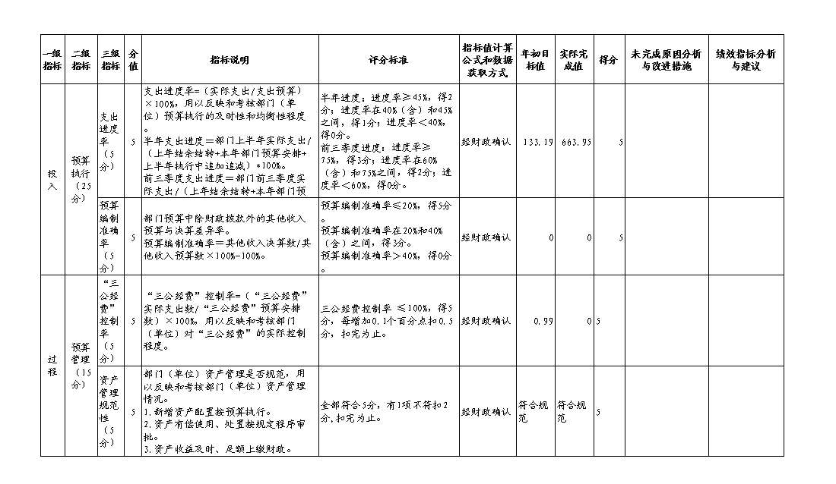

十一、其他重要事项说明
（一）机关运行经费支出情况说明。
2019年度机关运行经费预算为133.19万元，支出决算为227.68万元，完成预算的171%。
（二）政府采购支出情况说明。
本部门2019年度无政府采购支出
（三）国有资产占用及购置情况说明。
本部门2019年度无政国有资产占用及购置情况说明。

- 专业名词解释
1.基本支出：指为保障机构正常运转、完成日常工作任务而发生的各项支出。
2.项目支出：指单位为完成特定的行政工作任务或事业发展目标所发生的各项支出。
3.“三公”经费：指部门使用一般公共预算财政拨款安排的因公出国（境）费、公务用车购置及运行费和公务接待费支出。
4.财政拨款收入：指本级财政当年拨付的资金。
5.调整预算数：填列经调整后的全年预算数，包括年初预算数和预算调增调减数，即：调整预算数＝年初预算数＋预算调增数－预算调减数。

